上海市儿童医院

数据要素赋能数字化转型子系统建设项目监理服务项目

遴选文件

遴选编号：2025-ETLXXXB-002

2025年2月26日

第一章 遴选邀请
遴选编号：2025-ETLXXXB-002
- 根据医院有关规定，经院主管部门批准，拟对如下项目以遴选采购的方式进行采购。
- 遴选项目：
包件号 | 项目名称 | 数量 | 报名链接
01 | 数据要素赋能数字化转型子系统建设项目监理服务项目 | 1 |   https://gysgl.shchildren.com.cn:9088/supplier/hospital/visit?pc=35905972-35947384
说明：以上包件可投一个或多个包件，每个包件必须单独提供遴选文件。
- 参选人资质要求：
- 参选人为具有合法经营资质的独立法人、其他组织。
- 参选人在参加采购活动前三年内，在经营活动中没有重大违法记录，并提交《无重大违法记录承诺书》。
- 参选人未被“信用中国”网站(www.creditchina.gov.cn)列入失信被执行人名单、重大税收违法案件当事人名单。
- 须通过资格审查和符合性检查（详见遴选文件）。
- 参选文件要求
4.1 报名要求：有兴趣的潜在参选人请于2025年2月26日起至2025年3月5日止每天8：00-16：30（北京时间）在上海市儿童医院官网中“医疗动态”栏的“招标公示”界面下(https://www.shchildren.com.cn/channels/641.html)自行下载遴选文件并按照参选项目对应的二维码或报名链接完成“预约登记”，访问部门请选择“采购中心”。请务必于截至时间前按要求完成“预约登记”，未完成登记的参选人参选将被否决。
4.2 参选文件应包括但不限于如下内容：
- 报价一览表（人民币报价）（格式见第三章）；
- 资格审查响应表（格式见第三章）；
- 符合性审查响应表（格式见第三章）；
- 资格证明文件（格式见第三章）；
- 技术规格偏离表（格式见第三章）；
- 项目需求理解（格式自拟）；
- 服务方案（格式自拟）；
- 服务承诺（格式自拟）；
- 用户名单：近3年以来参选人承接的同类项目案例的用户名单，并提供联系人及联系方式（附合同摘要）（格式见第三章）；
- 参选人认为有必要说明的其他文件。
4.3 参选文件要求
- 密封要求：遴选响应文件须逐页盖公章，须排版胶装且须以档案袋密封,密封处加盖公司骑缝公章,且非格式报价单、开口报价单均无效,不符合以上要求的资料一律作为无效资料处理,不具备遴选资格。
- 档案袋封面及遴选文件首页须标注清楚参与项目的遴选编号、包件号、项目名称、公司名称、联系人及电话等。
- 遴选响应文件的份数：纸质正本1份，盖章电子版1份（全套参选文件正本（加盖公章）：PDF格式扫描件）；电子版文件请按照“遴选编号-包件号-项目名称-公司名称参选文件”命名，开标后发送至邮箱liyi@shchildren.com.cn）。
上海市儿童医院-采购中心
地址：上海市普陀区泸定路355号
邮编：200062
电话：021-52974032
联系人：李老师
邮箱：liyi@shchildren.com.cn
5、遴选文件的内容
5.1发布人在遴选期间发出的答疑文件和其他有效函件，均是遴选文件的组成部分。
5.2参选人应仔细研究分析遴选文件中所有的条款及说明，并保证所提供的全部资料的真实性，若参选文件不能从实质上响应遴选文件的要求，责任将由参选人承担，并且可能导致其参选文件无效。
6、遴选文件的澄清和解答
6.1参选人在收到遴选文件后，若有疑问需要澄清，应于收到遴选文件后及时以书面形式向发布人提出。发布人根据参选人的要求在对遴选文件做出必要的澄清后，将在参选截止日前通知参选人。澄清(答疑)文件作为遴选文件的组成部分，对参选人起约束作用。
7、遴选文件的修改
7.1遴选文件发出后，如确需变更的，发布人将以补充通知的方式修改遴选文件并在参选截止日前以书面形式通知各参选人。
7.2补充通知将以书面形式发给参选人，补充通知作为遴选文件的组成部分，对参选人起约束作用。
7.3遴选文件、遴选文件澄清(答疑)文件、遴选文件修改补充通知内容均以书面的内容为准。当遴选文件、修改补充通知、澄清(答疑)文件内容相互矛盾时，以最后发出的通知(或文件)为准。
8.开标时间、地点
所有遴选响应文件务必须排版胶装并按要求以档案袋密封后于2025年3月5日北京时间14:00前10分钟提交至上海市泸定路355号住院部503会议室，并于2025年3月6日北京时间14:00在上海市泸定路355号住院部503会议室举行遴选开标，届时参选人须派代表出席开标会。
9.现场递交参选文件要求
携带下列资料的复印件并加盖公章，根据开标时间提前10分钟至上海市普陀区泸定路355号住院部503会议室。
1）提供法定代表人授权书（原件）（递交参选文件专用版,详见附件A）；
2）被授权代表身份证（原件）（务必与递交参选文件专用版授权书中被授权人一致）；
3）档案袋密封完好的全套参选文件正本一份。
<注>未按上述要求提供材料、超过截止时间递交或被授权代表不一致等，参选文件均将被拒收。
10.评审原则及方法
- 遴选响应文件中不满足技术规格中加注“★”要求的视为投标无效。
- 医院将根据质量和服务均能满足采购文件实质性响应要求综合评定的原则确定成交供应商。具体评分标准如下：
评审内容 | 满分 | 评分标准
一、报价部分 | 30 | 投标人的投标报价得分计算公式如下：  投标报价得分=(所有合格投标报价的最低投标价/合格投标人的报价)×30分。
二、技术部分 | 50
需求理解 | 10 | 对现状和需求有充分的理解和把握，对监理目标有清晰的描述，较为全面的解决方案。  最好，7分-10分（含），一般，3分-7分（含），较差，0分-3分（含）。
监理方案及计划 | 20 | 施工监理方案的内容是否全面、是否结合工程实际；施工监理方案对项目监理机构人员的组织分工以及相应的权利与职责是否明确；质量、进度、资金控制措施以及监理程序是否科学、合理；现场安全文明施工的管理措施、控制手段是否科学、全面；合同、信息等方面管理措施以及控制手段是否科学、全面；关键部位的旁站监理方案是否完整、可行。  最好，15分-20分（含），一般，10分-15分（含），较差，5分-10分（含）。
总监理工程师情况 | 8 | 1）一、评审内容：总监理工程师近三年以来工作业绩，工作业绩与本项目服务内容及技术特点的匹配情况，需提供人员社保证明否则不得分。  二、评审标准：  自2022年1月1日以来工作业绩是否有类似项目；  需提供担任本项目总监理工程师人员的业绩证明材料，以合同扫描件、验收报告或专家验收意见作为评审依据，每提供1份有效证明文件得1分，最高得4分。合同扫描件、验收报告和专家验收意见中需包含总监姓名，否则不予认可。  2）一、评审内容：总监理工程师资历、职称与荣誉等。  二、评审标准：1.总监理工程师具有信息系统工程监理师证且满10年的，提供证明材料（得2分，未提供不得分）；2.具有系统分析师、高级软件工程师的，每提供1项得1分，最高2分。
项目组成员情况 | 12 | 一、评审内容：项目团队的人员数量、持证情况；项目团队专业分工情况及业绩情况，需提供人员社保证明否则不得分。  二、评审标准：  1.项目人员具有信息系统工程监理师证且满5年的，每人得1分，最高8分。  2.项目人员具有系统分析师证书、高级软件工程师证书、高级软件测试工程师证书、高级数据库管理工程师证书、信息安全师（高级）证书、信息安全管理工程师证书、全过程工程项目管理师证书、全过程工程咨询项目经理证书等，每提供一份证书得0.5分，最高4分。
三、商务部分 | 20
类似项目业绩 | 10 | 投标人自2022年1月1日以来承接的类似项目业绩每一个得1分，最高10分。  投标人需提供类似项目的合同扫描件（合同扫描件中需体现合同的签约主体、项目名称、合同金额等合同要素的相关内容、否则类似项目业绩无效，不得分）。
企业综合实力 | 10 | 1.具有信息系统工程监理单位乙级或以上证书的，得2分。  2.具有涉密信息系统集成资质（工程监理）乙级及以上证书的，得2分。  3.具有ISO9001证书、ISO20000证书、ISO45001证书，每项得1分，最高3分。  4.具有信息系统工程监理主管部门或者主管协会颁发的信用等级AAA证书，得1分。  5.具有自主知识产权（专利、著作权）的，每项得0.5分，最高2分。

11、授予合同
11.1、合同授予的标准
11.1.1发布人根据评选报告和推荐的中选候选人，将合同授予具有有效实施本合同能力的中选候选人。
11.1.2发布人应当确定排名第一中选候选人为中选人，排名第一的中选候选人放弃中选、因不可抗力提出不能履行合同，发布人可以确定排名第二的中选候选人为中选人。
11.2、发布人接受和拒绝参选的权利
发布人在发出中选通知书前因项目发生变化或不可抗力等原因有权宣布参选程序无效或拒绝所有参选，并对由此引起的对参选人的影响不承担任何责任，也无须将这样做的理由通知受影响的参选人。
11.3、合同要求
11.3.1、价格条款：不得高于参选（遴选）文件价格。
11.3.2、遴选文件、参选文件均为合同附件，法律效力顺利依次为遴选文件、参选文件、合同、附件。
11.3.3、违约责任
（1）任何一方违反合同条款的约定，另一方有权中止合同而无须做出任何赔偿。
（2）因中选人的原因造成发布人及任何第三方人身安全和财产安全受到损害的，参选人除应承担相应的责任并予以赔偿外，当赔偿金额不足以支付时，发布人有权以应付合同金额先行赔付。
11.4合同书的签署
中选人在收到中选通知后，应按中选通知规定的日期、时间和地点，由法定代表人或授权代表前往（出示法定代表人证书或代理人授权书），与发布人协商签订合同事宜。合同书经双方法定代表人或其授权代理人签署加盖公章后生效。

11.5取消中选资格条件

11.5.1、参选人如发生以下情况之一的将被取消中选资格：

（1）中选人在与发布人签订合同时另行加入不合理或未经发布人书面同意的条件；

（2）中选人不履行参选文件所作的承诺；

（3）中选人有违法行为；

11.5.2、若发生中选人被取消中选资格的，则由发布人依照评委会推荐的中选候选人依序递补确定中选人。

- 遴选内容及要求
一、项目概述：
1、项目名称：上海市儿童医院数据要素赋能数字化转型子系统建设项目监理服务项目
2、服务地点：上海市儿童医院
3、监理服务周期：自合同签订日起直至项目竣工验收。
4、付款方式：本项目合同签订后，招标人收到投标人出具的合同总金额50%的正式、合法、有效发票后30个工作日内，通过银行转账支付合同总金额50%；项目竣工、验收合格后，投标人出具的合同总金额50%的正式、合法、有效发票后30个工作日内，招标人向投标人支付合同价款剩余的50%。
二、监理工作范围：监理方对本项目系统实施阶段、系统验收阶段的质量控制、进度控制、投资控制、合同管理、文档管理、组织协调实施监理，监理方全面维护建设单位委托的项目合法权益，帮助建设单位尽可能实现预定的合理建设目标。

三、监理工作目标
1、质量控制目标：质量一次合格率100％，满足国家、上海市的工程验收质量标准。
2、进度控制目标：按期完成施工节点目标，确保在规定的总工期内完成竣工。
3、成本控制目标：对变更的实施情况进行记录，对工程量进行签认。
4、文档管理目标：提供齐全的各类项目管理报表和签单，督促施工单位整理好工程技术资料归档。

四、监理服务内容
1、协助业主与承接商编写开工报告。
2、协助业主与承接商确定设备采购清单，提出相关技术咨询意见。
3、审查承接商的系统集成方案、验收技术方案、实施进度计划、质量保证体系和安全保证体系等相关方案内容。
4、督促、检查承接商严格执行承包合同和国家技术规范、标准，协调业主和承接商之间的关系。
5、督促承接商严格按现行规范、规程、强制性质量控制标准和设计要求实施、控制项目实施质量。
6、督促检查承接商按照强制性标准和专项设计方案组织开展项目，制止违规作业。
7、复核承接商资质、人员持证上岗情况，采购设备规格、质量，软硬件设备运行情况，并签署意见。
8、对关键工序实施现场跟班监督检查。
9、组织项目实施节点的检查、验收、签发合同付款凭证。
10、对信息系统集成工作进行监理，并出具审核报告，督促整改。
11、质量控制：在监理工作的各个阶段必须严格审查关键性过程和阶段性结果，检查其是否符合预定的质量要求，而且整个监理工作中必须做到对工程质量的事前控制、事中监管和事后评估。
12、进度控制：项目开始和监理工作的任何阶段开始之前，必须确定相应的进度安排，在项目进行过程中严格审查工程进度，确保项目的建设工期。
13、变更控制：对项目中出现的任何变更，必须从技术和资金等多个方面严格审查，并给出审核意见，确保项目中变更的合理性。
14、督促承接商整理合同文件和技术档案资料。
15、技术监理人员应在监理日志中记录设备验收、工作现场安全和日常例会情况，记录发现和处理问题。项目总监应定期审阅并签署意见。
16、监理资料必须真实、完整。
17、协助业主方进行项目各阶段验收，协助业主审查项目结算。

五、监理机构人员的要求
1、总监理工程师的资格条件
（1）总监理工程师需有监理相关资质证书，并承担过信息化同类工程项目总监理工程师或总监理工程师代表的实践经历，具有中级及以上专业职称，年龄不得超过60周岁。
（2）总监理工程师应具有较强的组织能力和协调能力，能够根据工程的实际情况及时地分析并预见影响工程质量、安全、进度的隐患和问题，并提出切实可行的解决方案和办法。
2、项目监理机构其他人员的资格条件
本项目监理机构需人员专业配套齐全，年龄结构合理。谈判单位配置项目人员的专业和数量应满足本项目的需要，专业配套应齐全。各专业监理负责人具有省（直辖市）级监理工程师资格证书并具备相应的监理工作经历，监理人员数量及工种应满足本工程监理工作需要，关键部位及工序应保证旁站跟踪监理。

六、监理方案
1、监理大纲应包含
- 监理工作程序的合理性状况；
- 监理机构自身管理及服务水平；
- 安全及监理措施；
- 监理实施计划。
2、监理方案思路清晰、措施得当、目标明确、可操作性强，能识别出项目的重点和难点，并提出有针对性的方法、措施，合理化建议。

七、其他要求
验收方式：由采购人自行对服务进行验收。

- 参选文件有关格式
封面
目录
  - 报价一览表
  - 资格审查响应表
  - 符合性审查响应表
  - 资格证明文件
  - 技术规格偏离表
  - 服务方案
  - 售后服务承诺书
  - 用户名单
  - 参选人认为需要补充的其他资料

上海市儿童医院
项目名称

参选文件

遴选编号：
包 件 号：
项目名称：

参选人名称： （盖单位公章）
参选人地址：_________________________________
联 系 人：_________________________________
联系方式：___________________________________
日期： ____________年__________月__________日

目录

必须编制详细的目录（参选人自拟格式），页码标注要求准确对应

一、报价一览表
报价一览表

致：上海市儿童医院：

遴选编号： 包件号：
项目名称：

报价明细：
序号 | 服务内容 | 服务期限 | 报价货币 | 报价金额 | 备注
总价（元）：
总价（大写）：
备注：

说明：以上报价有缺漏的其响应将被否决。

参选人代表签字或盖章:
日期:
参选人名称:
公章：

- 资格审查响应表

内容 | 具备的条件说明 | 是否响应 | 对应参选文件页码
资格证明文件1 | 参选截止日在有效期内的营业执照（或事业单位、社会团体相关证书）
资格证明文件2 | 无重大违法记录承诺书
资格证明文件3 | 无行贿犯罪记录声明函
资格证明文件4 | 未被“信用中国”网站（www.creditchina.gov.cn）列入失信被执行人、重大税收违法案件当事人名单。
联合体投标 | 本项目不接受联合体投标

说明：以上内容所提供资料需加盖公章，提供不全者，其投标将被否决。

参选人代表签字或盖章:
日期:
参选人名称:
公章：

- 符合性审查响应表

内容 | 具备的条件说明 | 是否响应 | 对应参选文件页码
法定代表人授权书 | 1、应按遴选文件规定格式提供法定代表人授权委托书；  2、按遴选文件要求提供法定代表人、被授权人身份证复印件。
参选文件装订、内容、签署等要求 | 1、参选文件按遴选文件要求签署、盖章；  2、参选文件按遴选文件规定格式提供《报价一览表》；  3、按遴选文件要求提交纸质版参选文件并胶装成册。
参选有效期 | 不少于180天。
参选报价 | - 按照人民币报价，未进行选择性报价；  2、未进行可变的或者附有条件的参选报价；  3、参选报价未超出遴选文件标明的采购预算金额及项目最高限价（未明确采购预算金额及项目最高限价则不适用）；  4、报价大写金额和小写金额不一致的，以大写金额为准；  5、参选报价未存在缺漏项、未出现空白或报价为“0”。
“★”条款 | 符合遴选文件中标注“★”的实质性要求条款。
合同转让与分包 | 合同不得转让与分包。
关联供应商 | 1、非与本项目采购人存在利害关系可能影响遴选公正性的法人、其他组织或者个人。  2、不存在单位负责人为同一人或者存在控股、管理关系的不同单位，参加同一标段参选或者未划分标段的同一遴选项目参选。

说明：以上内容所提供资料需加盖公章，提供不全者，其投标将被否决。

参选人代表签字或盖章:
日期:
参选人名称:
公章：

- 资格证明文件

- 参选截止日在有效期内的营业执照（或事业单位、社会团体相关证书）。

- 法人代表授权书（见如下附件1格式）。

- 在参加采购活动前三年内，在经营活动中没有重大违法记录（见如下附件2格式）。

- 自开展经营活动以来，未有过行贿犯罪记录（见如下附件3格式）。

- 未被“信用中国”网站（www.creditchina.gov.cn）列入失信被执行人、重大税收违法案件当事人名单（见如下附件4格式）。

附件1：法人代表授权书
法人代表授权书（格式）

本授权书声明：注册于 （国家或地区的名称）的（公司名称）的在下面签字的（法人代表姓名、职务）代表本公司授权（单位名称） 的在下面签字的（被授权人的姓名、职务）为本公司的合法代理人，就（项目名称）的（合同名称）遴选，以本公司名义签署并处理一切与之有关的文件和事务。
本授权书于 年 月 日签字生效，特此声明。

法人代表签字或盖章：
法人代表身份证号码：
授权单位公章：
被授权人签字或盖章：
被授权人身份证号码：
被授权人联系电话：
注：请另附上法人代表及被授权人的身份证（正反两面）或其他有效证件的复印件各一份。
法定代表人身份证正面粘贴处 | 法定代表人身份证反面粘贴处
代理人身份证正面粘贴处 | 代理人身份证反面粘贴处

附件A、法人代表授权书（递交参选文件专用版）
特别说明：此表勿与参选文件封装，仅用于现场递交参选文件时单独提供
法人代表授权书（递交参选文件专用版）

本授权书声明：注册于 （国家或地区的名称）的（参选公司名称）的在下面签字的（法人代表姓名、职务）代表本公司授权（参选公司名称） 的在下面签字的（被授权人的姓名、职务）为本公司的合法代理人，参与（项目名称）的遴选文件的递交。

本授权书于 年 月 日签字生效，特此声明。

法人代表签字或盖章：
法人代表身份证号码：
授权单位公章：
被授权人签字：
被授权人身份证号码：
被授权人联系电话：

注：请另附上法人代表及被授权人的身份证（正反两面）或其他有效证件的复印件各一份。
法定代表人身份证正面粘贴处 | 法定代表人身份证反面粘贴处
被授权人身份证正面粘贴处 | 被授权人身份证反面粘贴处

附件2：无重大违法记录承诺书
无重大违法记录承诺书（格式）

上海市儿童医院：

（参选人名称） 参加贵医院组织的 （项目名称） 项目的遴选。在此郑重声明：我公司在参加采购活动前三年内，在经营活动中没有重大违法记录。

参选人代表签字或盖章：
日期：
参选人名称：
公章：

附件3：无行贿犯罪记录声明函

无行贿犯罪记录声明函（格式）
上海市儿童医院：

（参选人名称） 参加贵医院组织的 （项目名称） 项目的遴选。在此郑重声明：经查询中国裁判文书网，我公司自开展经营活动以来，未有过行贿犯罪记录。
特此声明。
本公司对上述声明的真实性负责。如有虚假，将依法承担相应责任。

参选人代表签字或盖章:
日期:
参选人名称:
公章：

附件4：信用中国记录查询

信用中国查询结果截图
- 投标公司未被“信用中国”（http://zxgk.court.gov.cn/shixin/）列入失信被执行人截图
参考样例如下(请提供投标公司查询结果截图，提供个人版无效）
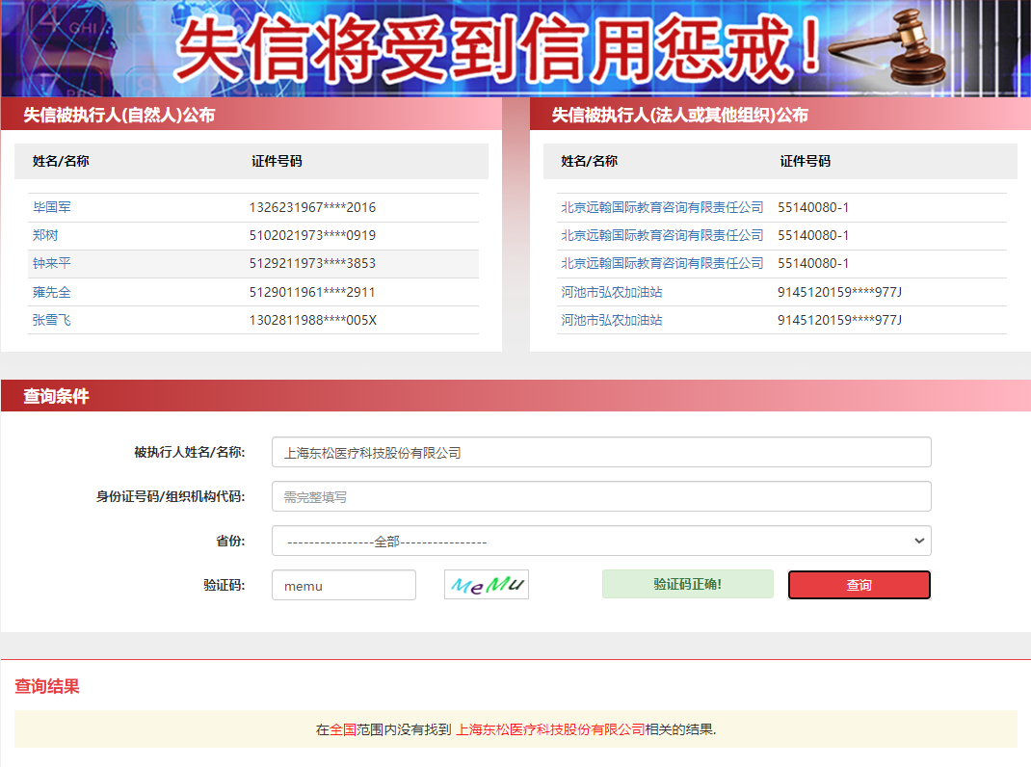
- 投标公司未被“信用中国”（https://www.creditchina.gov.cn/xinyongfuwu/zhongdashuishouweifaanjian/）列入重大税收违法案件当事人名单截图
参考样例如下(请提供投标公司查询结果截图，提供个人版无效）
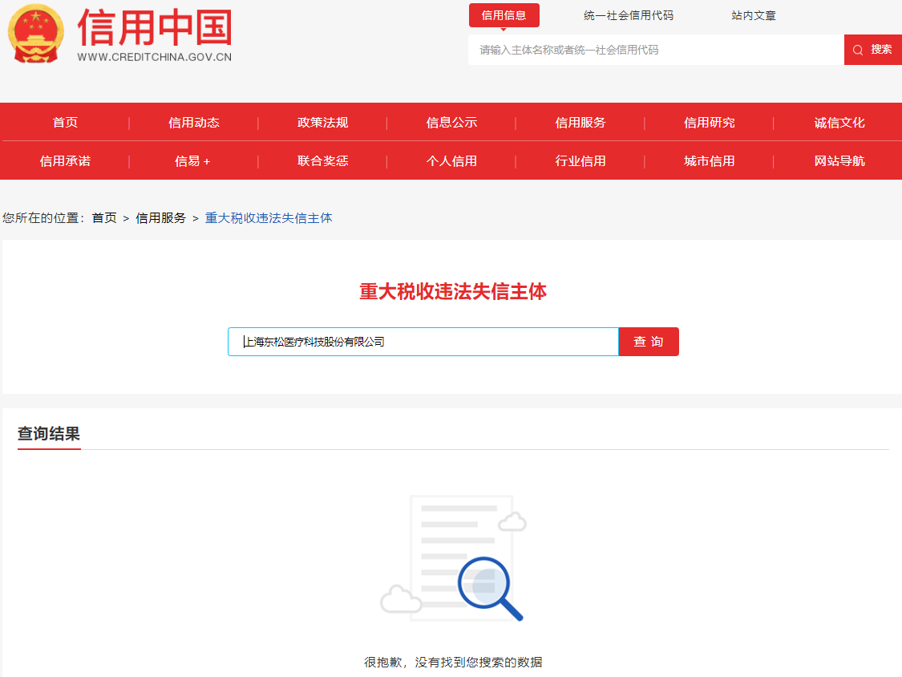

- 投标公司开标截止日前一年内未被“信用中国”网站（https://www.creditchina.gov.cn/xinxigongshi/xinxishuanggongshi/）列入存在行政处罚款200万元（含）人民币以上记录、存在相关“许可证”的行政处罚记录截图
参考样例如下(请提供投标公司查询结果截图，提供个人版无效）
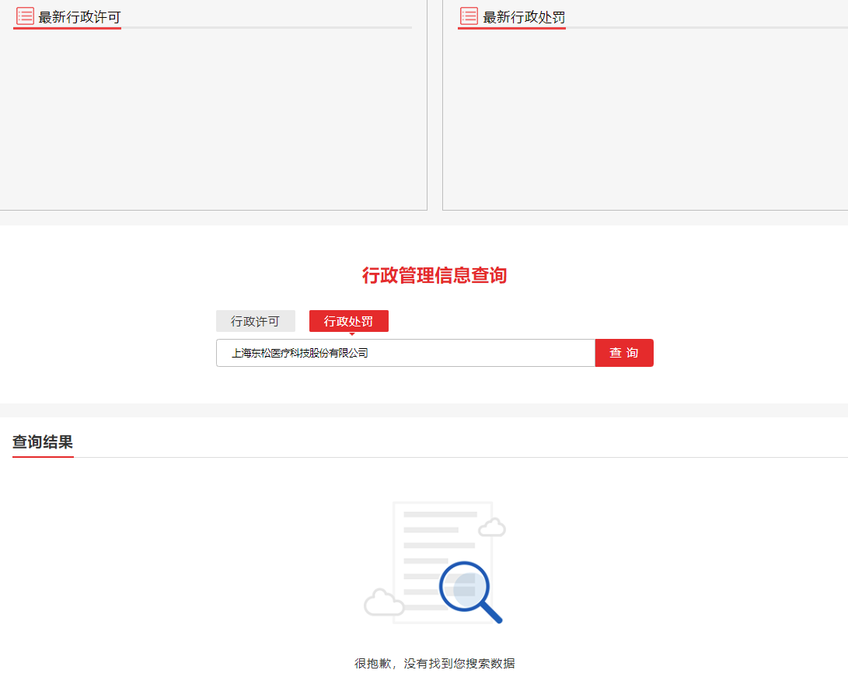

五、技术规格偏离表

技术规格偏离表（格式）

参选人名称：_________________ 遴选编号：_______________ 包件号：

序号 | 遴选文件条目号 | 遴选文件要求 | 参选文件响应内容 | 偏差说明 | 对应参选文件页码

注：
1、参选人应对照遴选文件“第二章 遴选内容及要求”的相关内容，逐条说明所提供货物和服务已对遴选文件的需求做出了实质性的响应，并申明与需求的偏差和例外。
2、如果表格叙述不下，可另附页说明。

参选人代表签字或盖章：
公章：
日期：

六、项目需求理解（格式自拟）

七、服务方案（格式自拟）

八、服务承诺（格式自拟）

九、用户名单
用户名单
序号 | 用户名称 | 所属城市 | 数量 | 联系人 | 联系方式
1
2
3
…

十、参选人认为需要补充的其他资料

